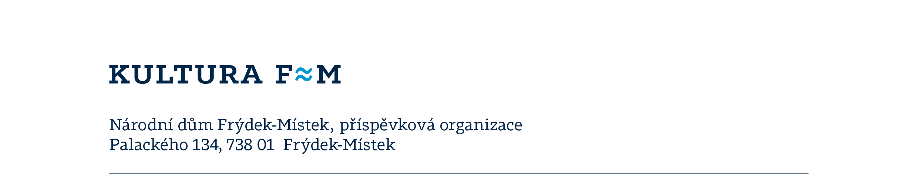
OBJEDNÁVKA
Vystavena
Forma úhrady
č.94/2024
12. 4. 2024
bankovním převodem

Odběratel
IČO 70632405 DIČ CZ70632405
Národní dům Frýdek-Místek
příspěvková organizace
Palackého 134
738 01 Frýdek-Místek
č.ú. 244982290/0300

Dodavatel
Pluhař Vítěslav
J.Trnky 72
738 01 Frýdek-Místek
IČ:60292008

_________________________________________________________________________________

Objednáváme u Vás elektro revizi v prostorách ND, prostory shromažďovací (hlediště, vstupní prostory, sály, šatny a kanceláře, přístavba), prostory kuchyně, technické přístavby, veřejného osvětlení a nouzového osvětlení ND, altánu v SBS a hromosvodů.
Termín revize ihned

Celková cena: 68.500 Kč s DPH

Gabriela Kocichová
Ředitelka

Vyřizuje: Matějka Vlastimil, T: 777 728 777, E: vlastimil.matejka@kulturafm.cz

